Shiftbase Template
Gestructureerde Interview Scorecard


Over dit sjabloon
Deze scorecard is bedoeld voor hiring managers en mkb-organisaties die sollicitatiegesprekken eerlijk, consistent en efficiënt willen voeren — zonder te vertrouwen op onderbuikgevoel.

Voor wie is het bedoeld?
- Werving managers die sollicitatiegesprekken voeren
- HR/People Ops coördinatie van werving en selectie
- MKB-bedrijven werven personeel voor meerdere locaties/teams.

Hoe gebruik je het (10 minuten)?
- Kies 5–7 competenties die écht belangrijk zijn voor de functie (niet 15).
- Gebruik dezelfde vragen voor elke kandidaat (consistentie = eerlijkheid).
- Beoordeel eerst onafhankelijk, bespreek daarna (vermindert bias).
- Schrijf altijd 1–2 regels bewijs per score (“wat zei/deed de kandidaat?”).
- Bewaar de scorecard centraal samen met de beslisnotities.

Scoreschaal
Score | Betekenis
1 | Onder niveau / niet aangetoond
2 | In ontwikkeling / inconsistent
3 | Voldoet aan verwachtingen
4 | Sterk / boven verwachting
5 | Uitzonderlijk / voorbeeld niveau

Functiegegevens
Functie: [Functietitel]
Team / afdeling: [ ]
Interview Datum: [ ]
Naam kandidaat: [ ]
Interviewers: [Naam + rol], [Naam + rol]
Fase: [Screening / Eerste interview / Laatste interview]

Competenties (kies 5–7)
Competentie 1: [bijv. functiespecifieke vaardigheid / technische vaardigheid]
Wat "goed" inhoudt:
- [Gedrag/uitkomst]
- [Gedrag/uitkomst]
Vragen om te stellen (stel steeds dezelfde vragen):
- [Vraag 1]
- [Vraag 2]
Score (1–5): [ ]
Bewijs (alleen feiten, 1-3 regels): [ ]
⚠️Kopieer en plak dit en voeg meer competenties toe op basis van de behoeften van de functie/het bedrijf.

VEREISTE VEREISTEN VOOR DE FUNCTIE (CONTROLEER DIT)(geslaagd/niet geslaagd)

Onmisbaar #1:
Geslaagd/Niet geslaagd: | doorgang | mislukking
Bewijs / Verklaring:

⚠️ Kopieer en plak dit en voeg meer "essentiële vereisten" toe op basis van de behoeften van de functie/het bedrijf.

Risico + waarschuwingssignalen(Wees specifiek, niet vaag)
Mogelijke risico's die gevalideerd moeten worden (indien van toepassing):
- [Risico 1]
- [Risico 2]
Waarschuwingssignalen waargenomen (alleen feiten):
- [ ]

Motivatie van de kandidaat + logistiek
Waarom willen ze deze rol? | [1–2 regels]
Beschikbaarheid / opzegtermijn:
Verwachtingen ten aanzien van de beloning (indien besproken):
Arbeidsgeschiktheid (indien van toepassing):

Algemene aanbeveling
Eindscore (gemiddelde of simpele inschatting):
Aanbeveling: | Volmondig ja |  |  | Ja |  |  | Leun nee |  |  | Nee
Toelichting op de beslissing (maximaal 2-4 regels): | [Waarom deze beslissing? [Wat zou me van gedachten doen veranderen?]
Volgende stap: | Ga verder |  |  |  | Uitstel |  |  |  | Afwijzen

➕ Add-ons
Optioneel, hoge waarde

Referentiecontrole-aanwijzingen(2 vragen)
- “Welk soort werk deden ze het beste, en welke omstandigheden droegen bij aan hun succes?”
- “Op welk gebied hadden ze coaching nodig, en hebben ze vooruitgang geboekt?”

Consistentie Regeldruk dit bovenaan af voor interviewers)
⚠️ Beoordeel op basis van bewijs, niet op gevoel. Als je geen bewijs kunt leveren, kun je geen hoge score geven.

Probeer Shiftbase 14 dagen gratis uit.

PROBEER SHIFTBASE 14 DAGEN GRATIS EN ZONDER VERPLICHTINGEN
Ontdek de uitgebreide HR-functies van Shiftbase en zie hoe u al uw werknemersgegevens op één plek kunt beheren. Met Shiftbase kunt u gedetailleerde analyses van uw bedrijfsprestaties maken en waardevolle inzichten in uw bedrijf verkrijgen. Profiteer van aanpasbare rapporten en dashboards die u een realtime overzicht van uw hele bedrijf bieden. Ervaar zelf hoe Shiftbase uw HR-processen vereenvoudigt en uw bedrijfsmanagement optimaliseert.
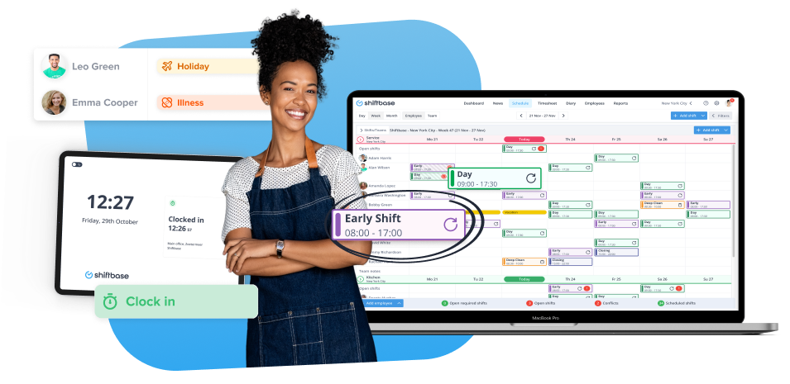
PROBEER HET NU GRATIS

